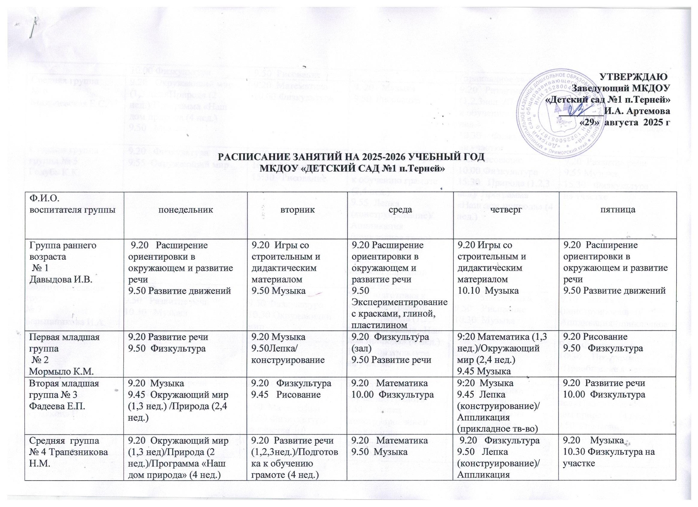
УТВЕРЖДАЮ
Заведующий МКДОУ
«Детский сад №1 п.Терней»
_________И.А. Артемова
«29» августа 2025 г

РАСПИСАНИЕ ЗАНЯТИЙ НА 2025-2026 УЧЕБНЫЙ ГОД
МКДОУ «ДЕТСКИЙ САД №1 п.Терней»

Ф.И.О.  воспитателя группы | понедельник | вторник | среда | четверг | пятница
Группа раннего возраста  № 1  Давыдова И.В. | 9.20 Расширение ориентировки в окружающем и развитие речи  9.50 Развитие движений | 9.20 Игры со строительным и дидактическим материалом  9.50 Музыка | 9.20 Расширение ориентировки в окружающем и развитие речи  9.50 Экспериментирование с красками, глиной, пластилином | 9.20 Игры со строительным и дидактическим материалом  10.10 Музыка | 9.20 Расширение ориентировки в окружающем и развитие речи  9.50 Развитие движений
Первая младшая группа  № 2  Мормыло К.М. | 9.20 Развитие речи  9.50 Физкультура | 9.20 Музыка  9.50Лепка/ конструирование | 9.20 Физкультура (зал)  9.50 Развитие речи | 9:20 Математика (1,3 нед.)/Окружающий мир (2,4 нед.)  9.45 Музыка | 9.20 Рисование  9.50 Физкультура
Вторая младшая группа № 3  Фадеева Е.П. | 9.20 Музыка  9.45 Окружающий мир (1,3 нед.) /Природа (2,4 нед.) | 9.20 Физкультура  9.45 Рисование | 9.20 Математика  10.00 Физкультура | 9:20 Музыка  9.45 Лепка (конструирование)/  Аппликация (прикладное тв-во) | 9.20 Развитие речи  10.00 Физкультура
Средняя группа  № 4 Трапезникова Н.М. | 9.20 Окружающий мир (1,3 нед)/Природа (2 нед.)/Программа «Наш дом природа» (4 нед.)  10.00 Физкультура | 9.20 Развитие речи (1,2,3нед.)/Подготовка к обучению грамоте (4 нед.)  9.50 Рисование | 9.20 Математика  9.50 Музыка | 9.20 Физкультура  9.50 Лепка (конструирование)/  Аппликация (прикладное тв-во) | 9.20 Музыка  10.30 Физкультура на участке
Средняя группа  № 6  Мильчевская Е.С. | 9.20 Окружающий мир (1,3 нед)/Природа (2 нед.)/Программа «Наш дом природа (4 нед.)  9.50 Музыка | 9.20 Математика  10.00 Физкультура | 9. 20 Музыка  9.50 Рисование | 9.20 Развитие речи (1,2,3нед.)/Подготовка к обучению грамоте (4 нед.)  10.30 – Физкультура на участке | 9.20 Физкультура  9.50 Лепка (конструирование)/  Аппликация (прикладное тв-во)
Старшая группа  группа № 5  Голубь К.К. | 9.20 Физкультура  9.55 Окружающий мир | 9.20 Математика  10.10 Музыка  15:30 Рисование | 9. 20 Развитие речи (1,3 нед.)/Подготовка к обучению грамоте (2,4 нед.)  9.55 Лепка (конструирование)/  Аппликация (прикладное тв-во)  15.30 Программа «Приобщение к истокам народной культуры» | 9.20 Рисование  10.00 Физкультура  15.30 Природа (1,2,3 нед)/ Программа «Наш дом природа» (4 нед.) | 9.20 Развитие речи  9.55 Музыка  15.30 Физкультура  на участке
Подготовительная группа  № 7  Барышникова И.А. | 9.10 Рисование  9.50 Развитие речи  10.30 Музыка | 9.10 Математика  9.50 Физкультура  10.30 Окружающий мир | 9.10 Подготовка к обучению грамоте  9.50 Природа (1,2,3 нед)/Программа «Наш дом природа» (4 нед.)  11.00 Физкультура  на участке | 9.10 Математика  9.50 Рисование  10.30 Музыка | 9.10 Лепка (конструирование)/  Аппликация (прикладное тв-во)  9.50 Физкультура  10:30 Программа «Приобщение к истокам народной культуры»
Подготовительная группа  № 8  Пермякова Н.В. | 9.10 Развитие речи  9.50 Физкультура  10.30 Рисование | 9.10 Окружающий мир  9.50 Математика  11.00 Физкультура на участке | 9.10 Подготовка к обучению грамоте  9.50 Лепка (конструирование)/  Аппликация (прикладное тв-во)  10.30 Музыка | 9.10 Математика  9.50 Физкультура  10.30 Программа «Приобщение к истокам народной культуры» | 9.10 Природа (1,2,3 нед)/Программа «Наш дом природа» (4 нед.)  9.50 Рисование  10.30 Музыка

